Министерство науки и высшего образования Российской Федерации

федеральное государственное автономное   
образовательное учреждение высшего образования   
«Самарский национальный исследовательский университет   
имени академика С.П. Королева»

Институт информатики, математики и электроники

Факультет информатики

Кафедра технической кибернетики

Отчет по лабораторной работе №3

Дисциплина: «Базы данных»

Тема «Операторы манипулирования данными»

Выполнил: Борисов Д. С.

Группа: 6310-010302D

Преподаватель: Логанова Л.В.

Самара 2019

**Задание на лабораторную работу**

1. Выполните вставку 2-3 записей в первую таблицу

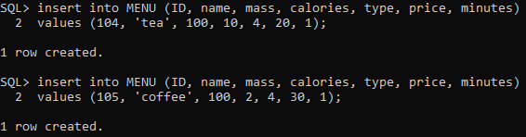

Рисунок 1

1. Выполните вставку 2 записей в родительскую таблицу, применяя параметры

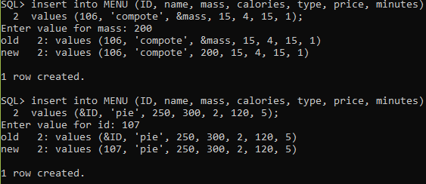

Рисунок 2

1. Удалите 1 запись таблицы, выполните удаление ещё 1 записи, используя в качестве одного из атрибутов параметр

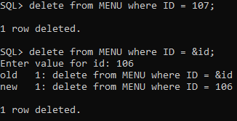

Рисунок 3

1. Обновите одно из полей заполненной таблицы без и с применением параметра

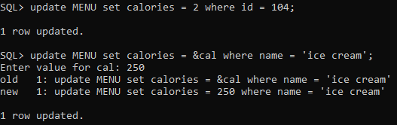

Рисунок 4

1. Заполните вторую таблицу 3-5 записями

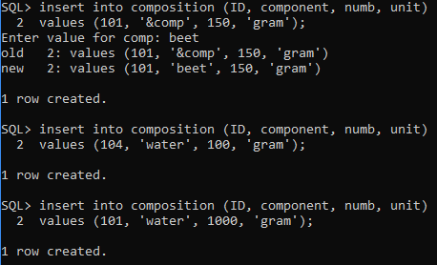

Рисунок 5

1. Написать скрипт, который создаёт и заполняет новую таблицу (согласно варианту), значение ключевого поля генерируется автоматически, остальные запрашиваются в диалоговом режиме (через параметр)

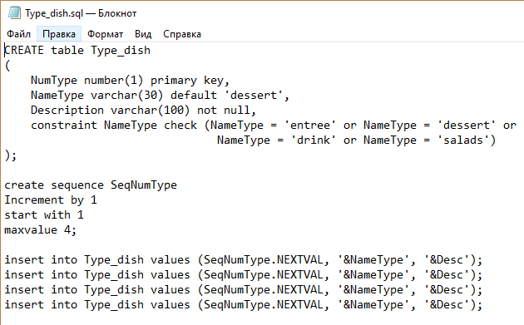

Рисунок 6

1. Выполнить корректировку данных (при необходимости в связанной с ней таблице)



Рисунок 7

1. Просмотреть результат выполнения скрипта, используя возможности web-интерфейса

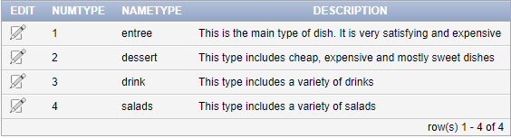

Рисунок 8 – Type_dish

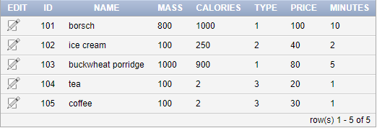

Рисунок 9 – MENU

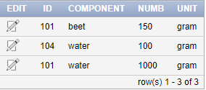

Рисунок 10 - Composition